Karl Von Linnaeus - LINNE

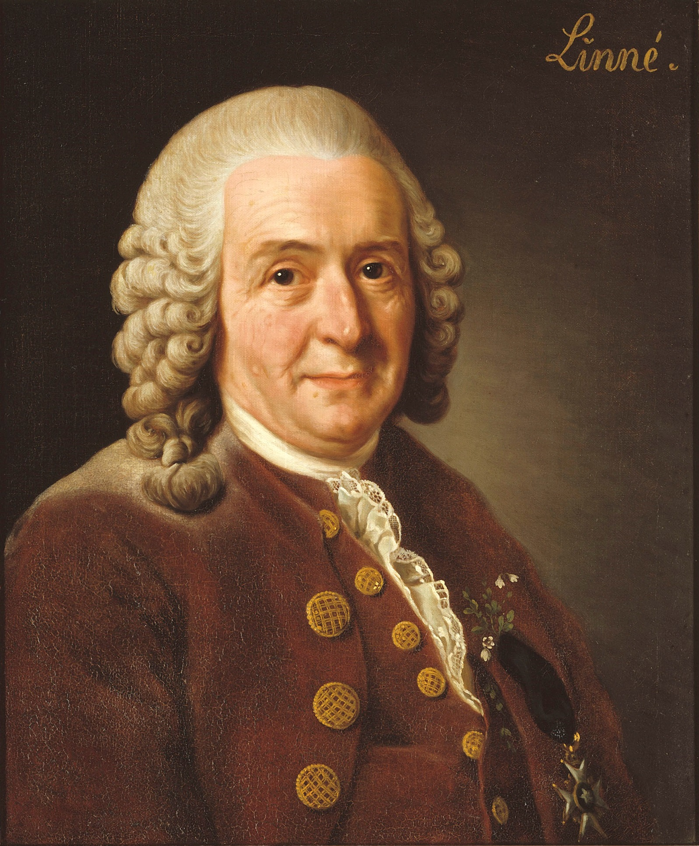
Théologie naturelle
Médecin botaniste
Il proclama qu'il existait une et une seule " Classification Naturelle “ qui, pour lui, ne pouvait être due au hasard. C'est Dieu, « la source et le timonier de toutes les causes » qui créa cet " Ordre de la Nature ".
Pour lui les espèces créées sont fixes et ne peuvent évoluer, même si des variétés différentes de plantes peuvent apparaître lorsqu'un jardinier sème des graines d'une espèce précise dans un jardin.
« Voilà pourquoi je distingue les espèces du Créateur Tout-Puissant, qui sont les vraies espèces, des anomalies que le jardinier a conservées. J'accorde une importance toute particulière aux premières, en raison de leur Auteur, et je néglige les autres en raison de leur auteur. Les premières sont durables et ont perduré depuis l'origine du monde, tandis que les autres n'existeront que peu de temps car ce ne sont que des déformations. »
Linné s'attela à la tâche de nommer les êtres vivants. Il écrit en 1737 dans " Genera plantarum " : « il existe autant d'espèces différentes que l'Etre Infini a créé de formes différentes au commencement. »
L’échelle des êtres
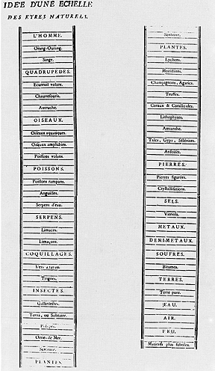
Les êtres forment une chaine initerrompue et hiérarchiquement ordonnée depuis la matière brute (le minéraux) jusqu’aux anges et substances immatérielles, en passant par les plantes, les animaux et l’Homme

Dans l'ordre naturel, la terre (rochers) est à la base de la chaîne ; ces éléments ne possèdent que l'attribut de l'existence. En montant d'un niveau, on garde les acquis des niveaux inférieurs, tout en ajoutant au moins un nouvel attribut positif. Les rochers, en tant qu'éléments les plus bas sur la chaîne, ne possèdent que l'existence ; au niveau supérieur, les plantes, possèdent la vie et l'existence. Les animaux possèdent non seulement le mouvement, mais aussi l'appétit
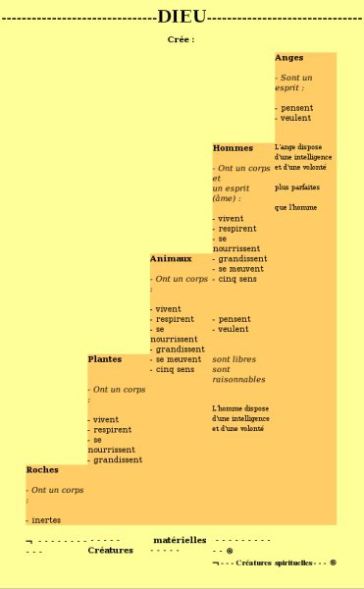
Dieu, et les anges sous lui, existent sous formes d'esprits, assis en haut de la chaîne, et s'opposent à la chair terrestre, faillible et mutable. En effet, l'esprit reste inchangé et permanent. La notion de permanence est cruciale pour comprendre cette conception de la réalité : on n'abandonne pas sa place dans la chaîne pour gagner un autre niveau. C'est non seulement impensable, mais généralement impossible (une roche ne devient pas une plante, comme un homme ne peut devenir un ange).
Les germes qui donnent toutes les formes de vie sont préexistants et ont été créés par Dieu.
Il attribue également une âme immortelle aux hommes et aux animaux.
Georges CUVIER
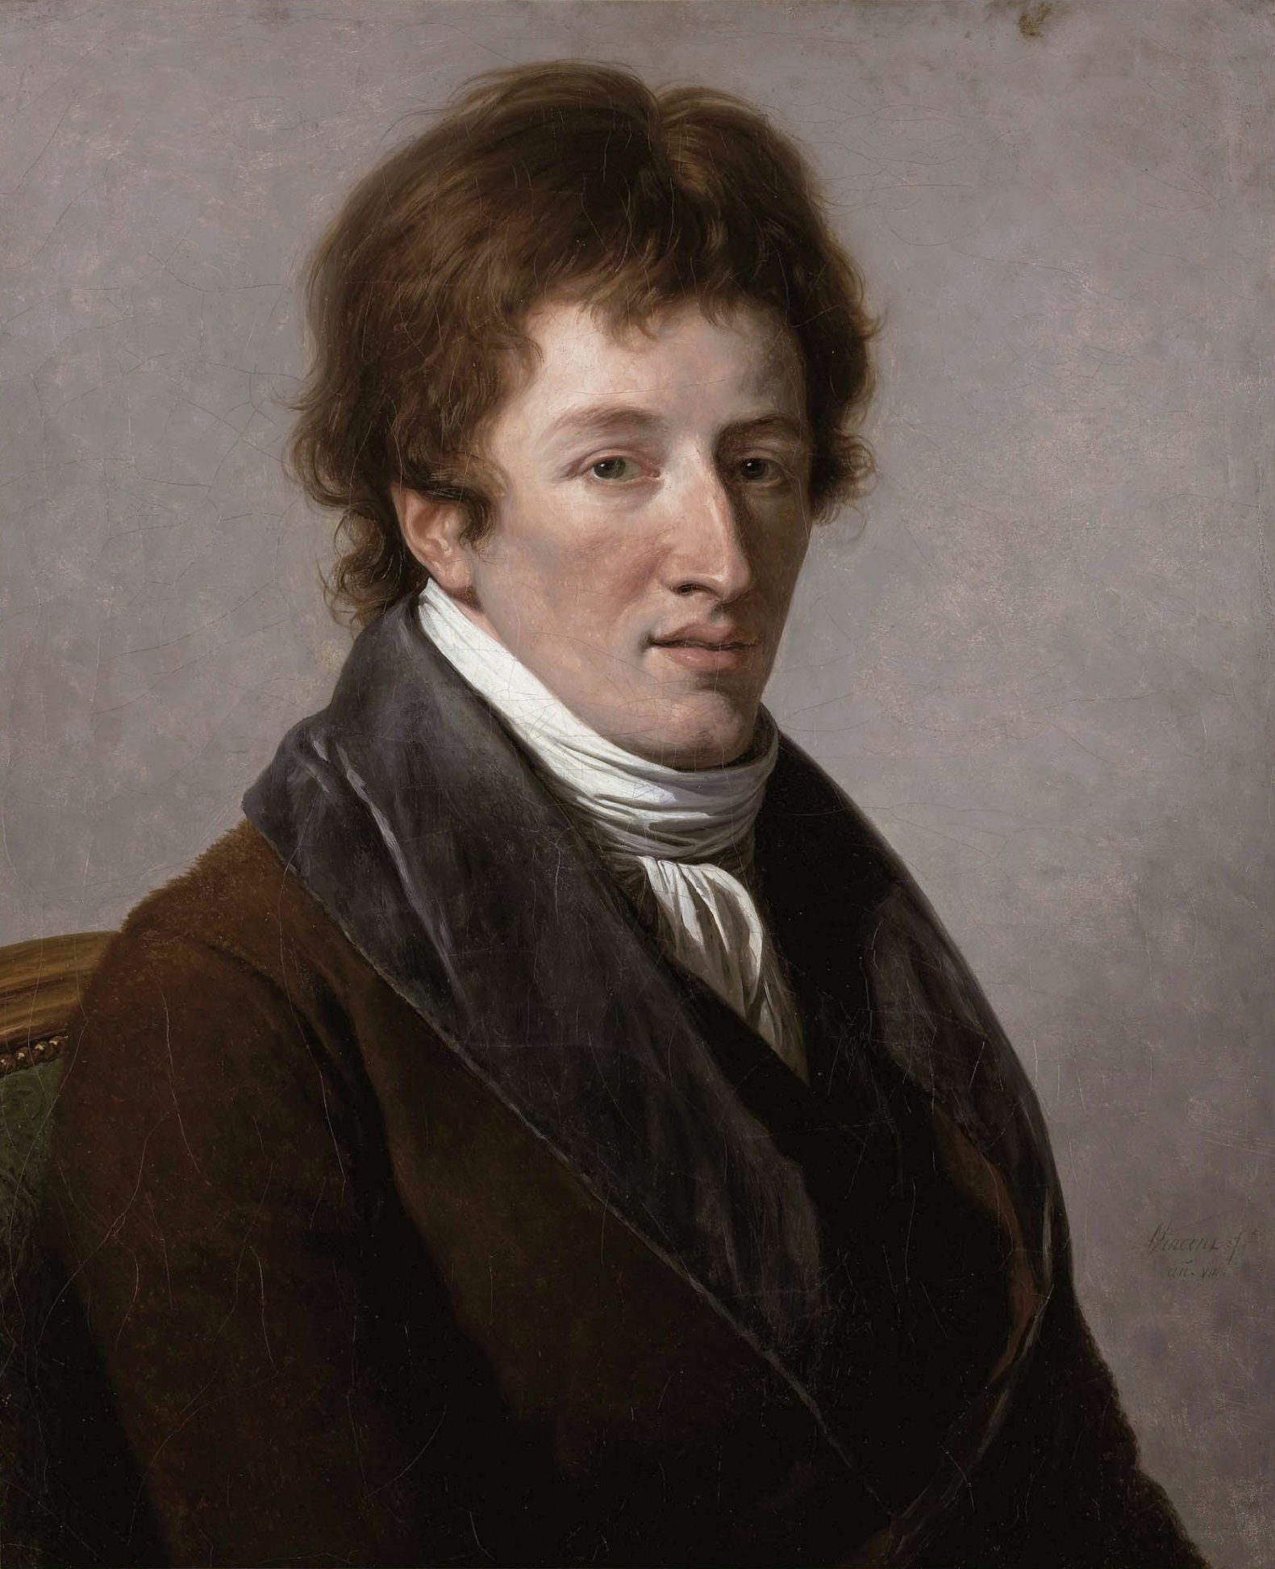
Fondateur de l’anatomie comparée et de la paléontologie
Pour lui chaque création est l'œuvre de Dieu. (Echelle des êtres)

L’étude et la comparaison des fossiles l’amenèrent à conclure que l'apparition soudaine d'une espèce est due à des catastrophes naturelles.

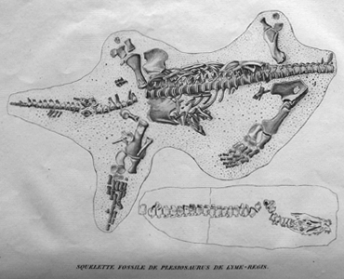
" Qu'on se demande pourquoi l'on trouve tant de dépouilles d'animaux inconnus, tandis qu'on n'en trouve aucune dont on puisse dire qu'elle appartient aux espèces que nous connaissons, et l'on verra combien il est probable qu‘elles ont toutes appartenu à des êtres d'un monde antérieur au nôtre, à des êtres détruits par quelques révolutions du globe, a des êtres dont ceux qui existent aujourd'hui ont rempli la place. »

Il conçoit alors l’idée d’une création entière d'animaux antérieure à la création actuelle ; l'idée d'une création entière détruite et perdue.

Dans son ouvrage de 1822, " Discours sur les révolutions du globe et sur les changements qu'elles ont produits dans le règne animal ", il explique :

« Pourquoi les races actuelles, me dira-t-on, ne seraient-elles pas des modifications de ces races anciennes que l'on trouve parmi les fossiles, modifications qui auraient été produites par les circonstances locales et le changement de climat, et portées à cette extrême différence par la longue succession des années ? Cette objection doit surtout paraître forte à ceux qui croient à la possibilité indéfinie de l'altération des formes dans les corps organisés, et qui pensent qu'avec des siècles et des habitudes toutes les espèces pourraient se changer les unes dans les autres ou résulter d'une seule d'entre elles. »
« Cependant, on peut leur répondre, dans leur propre système, que si les espèces ont changé par degré, on devrait trouver des traces de ses modifications graduelles ; qu'entre le paléothérium et les espèces d'aujourd'hui l'on devrait découvrir quelques formes intermédiaires, et que jusqu'à présent cela n'est point arrivé.… La nature a soin aussi d'empêcher l'altération des espèces, qui pourrait résulter de leur mélange, par l'aversion mutuelle qu'elle leur a donné. Il faut toutes les ruses, toute la puissance de l'homme pour faire contracter ses unions, même à celles qui se ressemblent le plus ; et quand les produits sont féconds, ce qui est très rare, leur fécondité ne va point au-delà de quelques générations, et n'auraient probablement pas lieu sans la continuation des soins qui l'ont excitée. Aussi, ne voyons-nous pas dans nos bois d'individus intermédiaires entre le lièvre et le lapin, entre le cerf et le daim, entre la martre et la fouine. »
J-B de Monnet,
Chevalier de LAMARCK
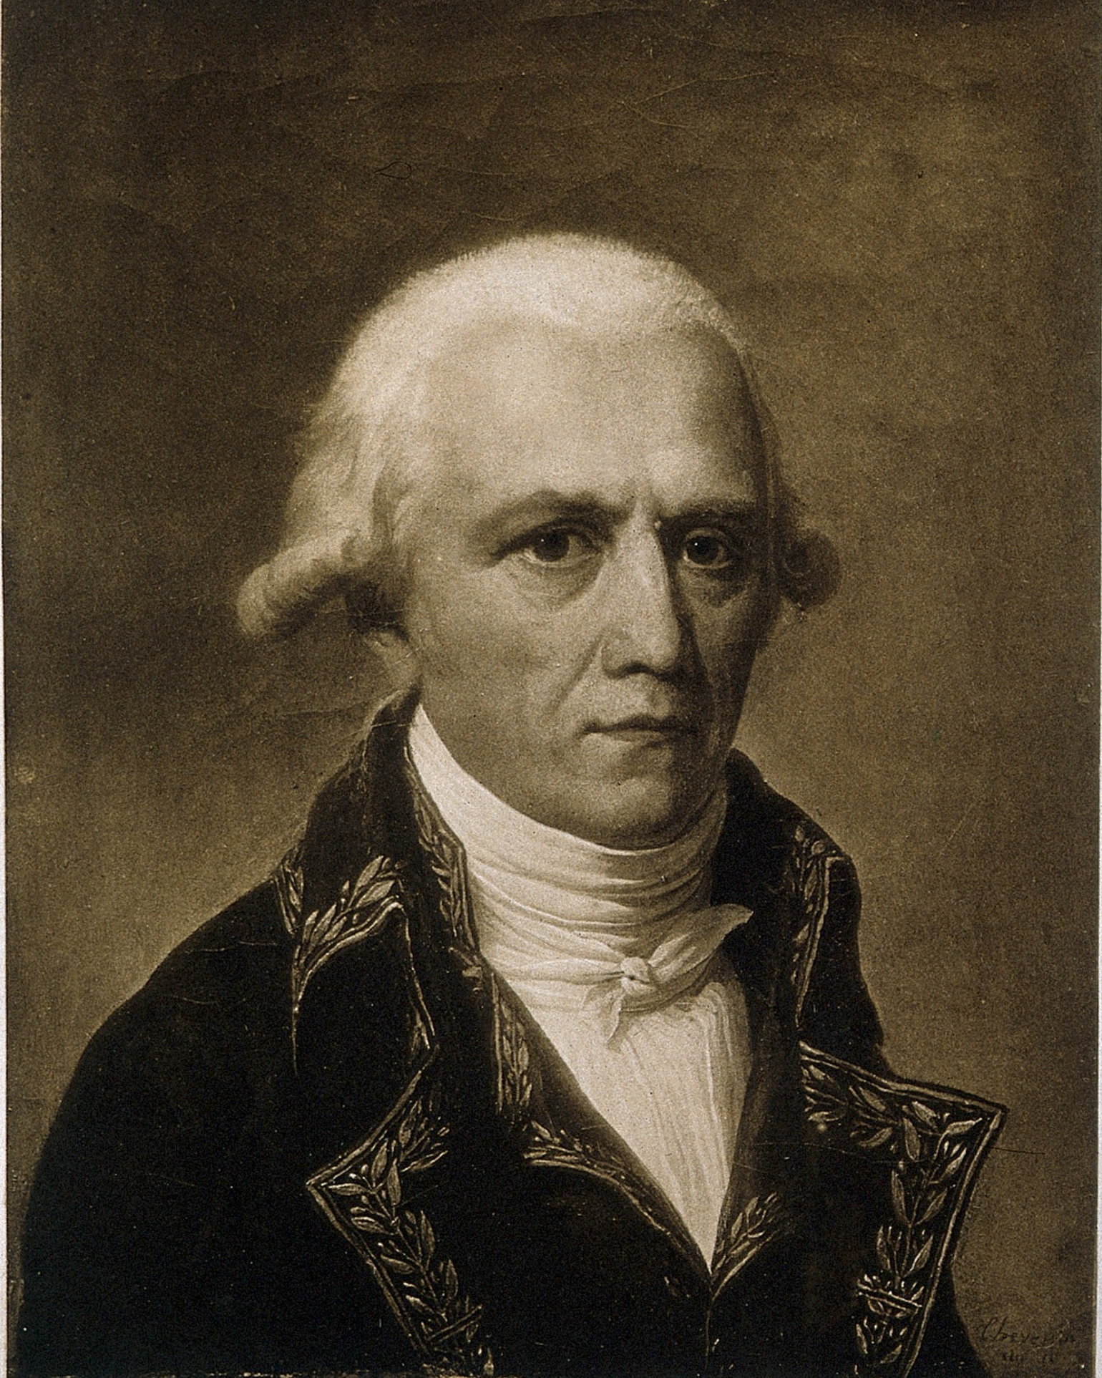
Botaniste paléontologue
Anatomiste des « invertébrés »
C'est dans " Philosophie zoologique, ou Exposition des considérations relatives à l’histoire naturelle des animaux.. " en 1809 que Lamarck expose ses vues sur sa théorie de transformation des espèces et où parait le premier arbre phylogénétique, ses arborescences rompant à tout jamais avec l'échelle linéaire des êtres.
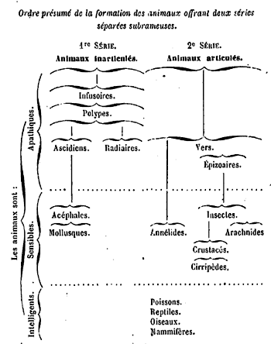
« On a appelé espèce, toute collection d'individus semblables qui furent produits par d'autres individus pareils à eux. Cette définition est exacte ; car tout individu jouissant de la vie, ressemble toujours, à très-peu près, à celui ou à ceux dont il provient. Mais on ajoute à cette définition, la supposition que les individus qui composent une espèce ne varient jamais dans leur caractère spécifique, et que conséquemment l'espèce a une constance absolue dans la nature. C'est uniquement cette supposition que je me propose de combattre, parce que des preuves évidentes obtenues par l'observation, constatent qu'elle n'est pas fondée.
Or, n'ayant pas fait attention que les individus d'une espèce doivent se perpétuer sans varier, tant que les circonstances qui influent sur leur manière d'être ne varient pas essentiellement, et les préventions existantes s'accordant avec ces régénérations successives d'individus semblables, on a supposé que chaque espèce était invariable et aussi ancienne que la nature, et qu'elle avait eu sa création particulière de la part de l'auteur suprême de tout ce qui existe. Sans doute, rien n'existe que par la volonté du sublime auteur de toutes choses. Mais pouvons-nous lui assigner des règles dans l'exécution de sa volonté, et fixer le mode qu'il a suivi à cet égard ? Sa puissance infinie n' a-t-elle pu créer un ordre de choses qui donnât successivement l'existence à tout ce que nous voyons, comme à tout ce qui existe et que nous ne connaissons pas ?
Assurément, quelle qu'ait été sa volonté, l'immensité de sa puissance est toujours la même ; et de quelque manière que ce soit exécutée cette volonté suprême, rien n'en peut diminuer la grandeur…
Je le répète, plus nos collections s'enrichissent, plus nous rencontrons des preuves que tout est plus ou moins nuancé, que les différences remarquables s'évanouissent, et que le plus souvent la nature ne laisse à notre disposition pour établir des distinctions, que des particularités minutieuses et, en quelque sorte, puériles.
Je ne veux pas dire pour cela que les animaux qui existent forment une série très-simple, et partout également nuancée ; mais je dis qu'ils forment une série rameuse, irrégulièrement graduée, et qui n'a point de discontinuité dans ses parties, ou qui, du moins, n'en a pas toujours eu, s'il est vrai que, par suite de quelques espèces perdues, il s'en trouve quelque part. Il en résulte que les espèces qui terminent chaque rameau de la série générale, tiennent, au moins d'un côté, à d'autres espèces voisines qui se nuancent avec elles. Voilà ce que l'état bien connu des choses me met maintenant à portée de démontrer. Je n'ai besoin d'aucune hypothèse, ni d'aucune supposition pour cela : j'en atteste tous les naturalistes observateurs. Non-seulement beaucoup de genres, mais des ordres entiers, et quelquefois des classes mêmes, nous présentent déjà des portions presque complètes de l'état de choses que je viens d'indiquer. » Zoologie philosophique p : 54 et suivantes
Pour Lamarck, les différentes classes du règne animal compliquent progressivement leur structure et créé au fur et à mesure de nouveaux organes qui n'existent pas chez, dans ce que nous appelons à l'heure actuelle, les unicellulaires.
« En arrivant aux animaux sans vertèbres…, on est convaincu, en observant leur état, que, pour leur donner successivement l'existence, la nature a procédé graduellement du plus simple vers le plus composé. Or, ayant eu pour but d'arriver à un plan d'organisation qui en permettait le plus grand perfectionnement (celui des animaux vertébrés), plan très différent de ceux qu' elle a été préalablement forcée de créer pour y parvenir, on sent que, parmi ces nombreux animaux, l'on doit rencontrer, non un seul système d'organisation perfectionné progressivement, mais divers systèmes très distincts, chacun d'eux ayant dû résulter du point où chaque organe de première importance a commencé à exister. En effet, lorsque la nature est parvenue à créer un organe spécial pour la digestion (comme dans les polypes), elle a, pour la première fois, donné une forme particulière et constante aux animaux qui en sont munis, les infusoires par qui elle a tout commencé, ne pouvant posséder ni la faculté que donne cet organe, ni le mode de forme et d'organisation propre à en favoriser les fonctions. Lorsqu'ensuite elle a établi un organe spécial de respiration, et à mesure qu'elle a varié cet organe pour le perfectionner, et l'accommoder aux circonstances d'habitation des animaux, elle a diversifié l'organisation selon que l'existence et le développement des autres organes spéciaux l'ont successivement exigé. Lorsqu'après cela elle a réussi à produire le système nerveux, aussitôt il lui a été possible de créer le système musculaire, et dès lors il lui a fallu des points affermis pour les attaches des muscles, des parties paires constituant une forme symétrique, et il en est résulté différents modes d'organisation, à raison des circonstances d'habitation et des parties acquises, qui ne pouvaient avoir lieu auparavant. Enfin, lorsqu'elle a obtenu assez de mouvement dans les fluides contenus de l'animal, pour que la circulation pût s'organiser, il en est encore résulté, pour l'organisation, des particularités importantes qui la distinguent, des systèmes organiques, dans lesquels la circulation n'a point lieu. » Philisophie zoologique, p: 163 et suivantes

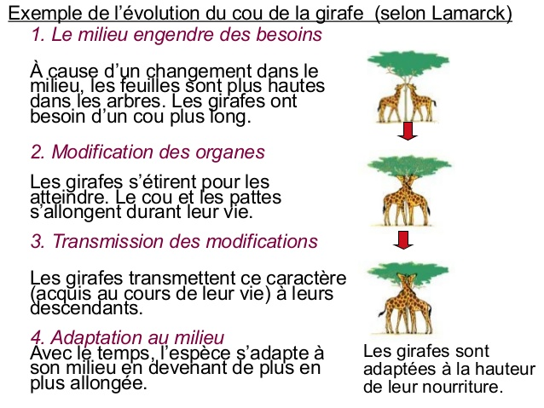

Charles DARWIN
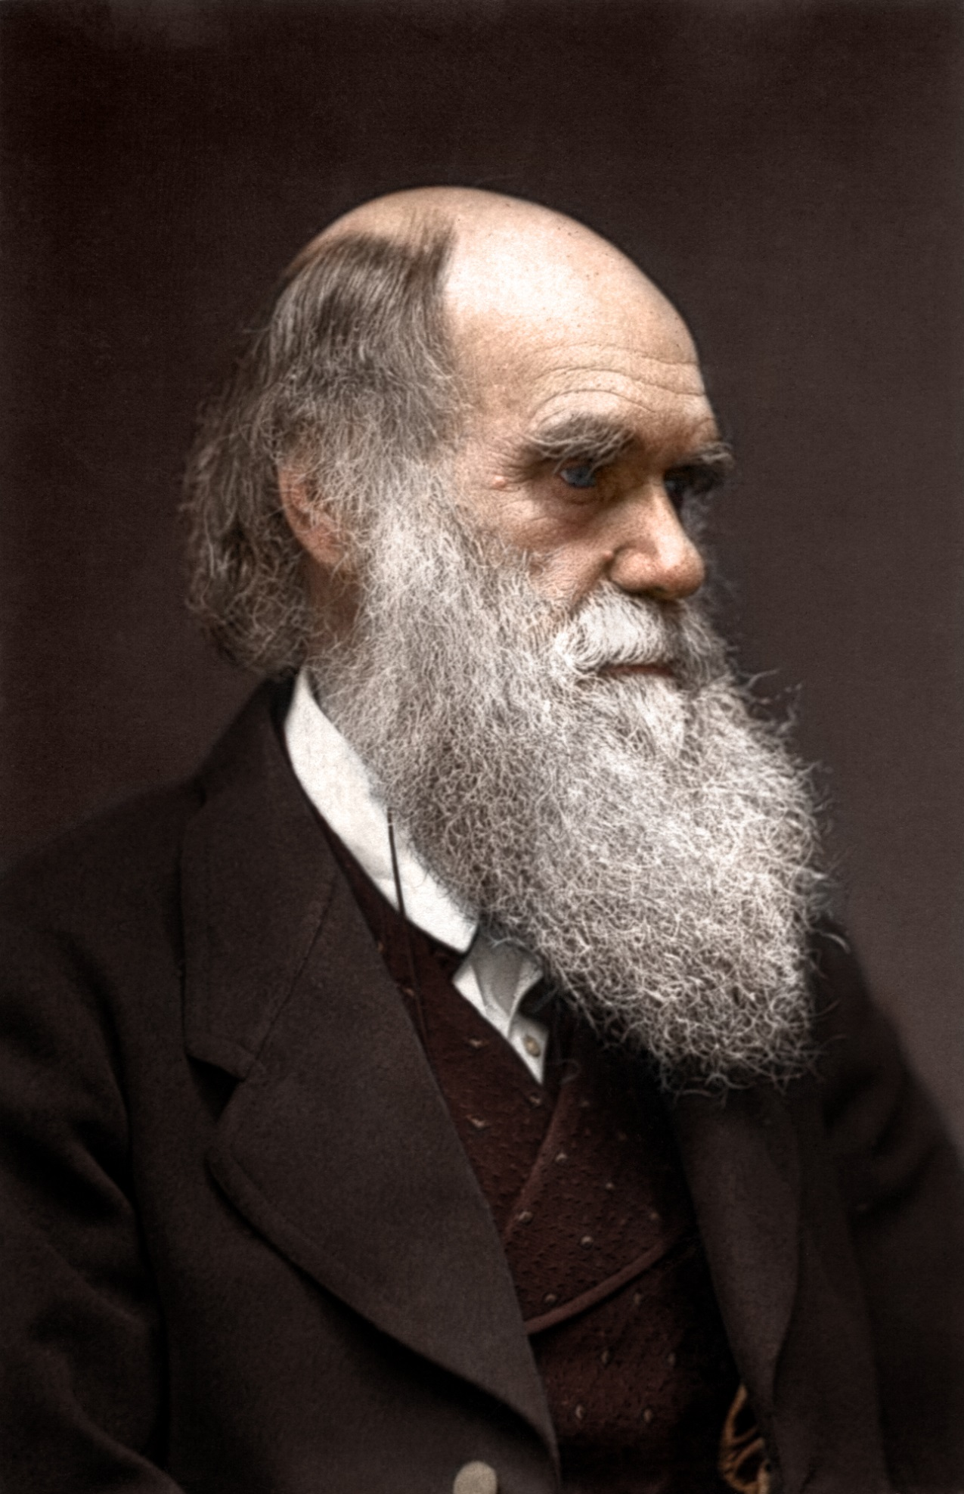
Biologiste, Naturaliste
Darwin réalisa un voyage de 5ans à bord du Beagle. Dans les plaines de la pampa, il découvrit, dans des couches contenant des coquillages récents, neuf fossiles d'animaux géants proches des animaux vivant actuellement sur place.
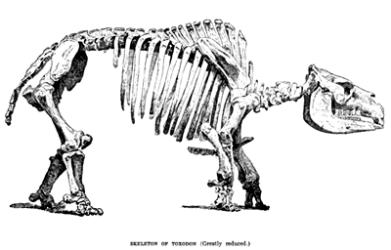
« A Punta Alta, on trouve une section de l'une de ces petites plaines récemment formées, fort intéressante par le nombre et le caractère extraordinaire des restes d'animaux terrestres gigantesques qui y sont enfouis. Ces restes ont été longuement décrits par le professeur Owen dans la Zoologie du voyage du Beagle…Megatherium…, Megalonyx…, Scelidotherium…,Mylodon…, un animal portant une carapace osseuse à compartiments, ressemblant beaucoup à celle du tatou… enfin le Toxodon, un des animaux les plus étranges peut-être qu'on ait pu jamais découverts. Par sa taille, cet animal ressemblait à l'éléphant ou au mégathérium ; mais la structure de ses dents, ainsi que l'affirme M. Owen, prouve incontestablement qu'il était allié de fort près aux rongeurs, ordre qui comprend aujourd'hui les plus petits quadrupèdes ; par bien des points, il se rapproche aussi des pachydermes ; enfin, à en juger par la position de ses yeux, de ses oreilles et de ses narines, il avait probablement des habitudes aquatiques, comme le Dugong et le Lamantin, dont il se rapproche aussi. Combien il est étonnant de trouver ces différents ordres, aujourd'hui si bien séparés, confondus dans les différentes parties de l'organisation du Toxodon ! Voyage d'un naturaliste p: 189-190
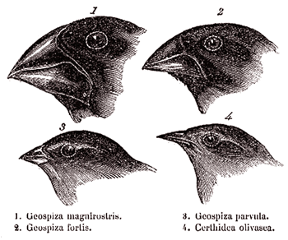
Dans l'archipel des Galapagos, il décrit les différences existant entre les pinsons des différentes îles.
« Le fait le plus curieux est la parfaite gradation de la grosseur des becs chez les différentes espèces de Geospiza ; cette grosseur varie depuis celle du bec d'un gros-bec jusqu'à celle du bec d'un pinson… ; La figure 1 représente le plus gros bec du genre Geospiza ; la figure 3, le plus petit ; mais au lieu d'y avoir une seule grosseur intermédiaire, comme dans la figure 2, on trouve six espèces dont les becs vont graduellement en diminuant…Quand on considère cette gradation et cette diversité de conformation dans un petit groupe d'oiseaux très voisins les uns des autres, on pourrait réellement se figurer qu'en vertu d'une pauvreté originelle d'oiseaux dans cet archipel, une seule espèce s'est modifiée pour atteindre des buts différents. » Voyage d'un naturaliste p: 166

Darwin pense que les animaux qui survivent à des conditions particulières de vie ne sont pas sélectionnés au hasard, mais possèdent des caractères qui les avantagent, caractères qui se transmettant par hérédité et modifieraient l'espèce au cours du temps pour l'adapter le mieux possibles aux conditions de vie.
Darwin écrit alors : « J'étais bien préparé à apprécier la lutte pour l'existence, qui se rencontre partout, par une observation prolongée et continue des habitudes des animaux et des plantes et l'idée me frappa que, dans ces circonstances, des variations favorables tendraient à être préservées et que d'autres, moins privilégiées, seraient détruites. Le résultat serait la formation de nouvelles espèces. »Autobiographie
Dans « L’origine des espèces » Darwin pense à une sélection naturelle et une descendance avec modifications.
« Si des variations utiles à un être organisé apparaissent, les individus affectés doivent assurément avoir une meilleure chance de l'emporter dans la lutte pour l'existence, de survivre, et, en vertu de l'hérédité, de produire des descendants semblablement caractérisés. C'est ce principe de conservation, de survivance du mieux adapté, que j'appelle sélection naturelle. Il conduit à l'amélioration de chaque être dans ses rapports avec les conditions organiques et inorganiques dans lesquelles il vit ; et, par conséquent, vers ce qu'on peut, dans la majorité des cas, considérer comme un état progressif d'organisation. » p : 145
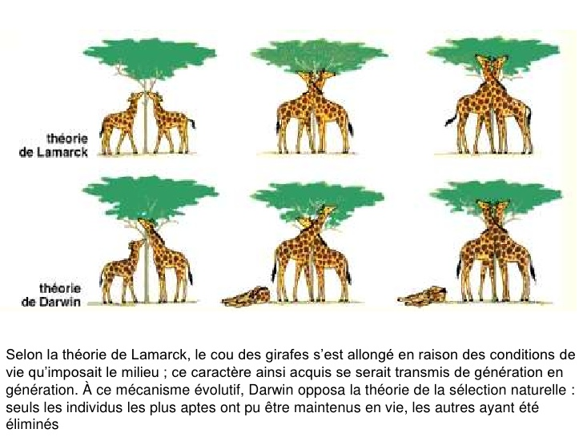
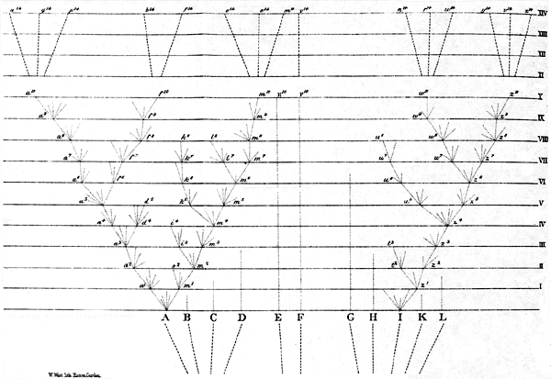
« Soit A une espèce commune, largement répandue, variant beaucoup, et appartenant â un genre considérable dans sa région ; nous représentons par les lignes ponctuées divergentes, et d'inégales longueurs partant de A, sa descendance variable. Les variations sont supposées être légères, mais de nature très-diverse ; n'avoir pas apparu toutes simultanément, mais souvent après de longs intervalles ; enfin n'avoir pas eu toutes une même durée. Seules, ces variations qui ont pu être avantageuses auront été conservées par sélection naturelle. C'est ici que l'importance des avantages résultant de la divergence des caractères se manifeste ; car elle aura pour effet de déterminer la conservation et l'accumulation des variations les plus divergentes (représentées par les lignes ponctuées extérieures) par sélection naturelle. Lorsque la ligne ponctuée atteint une des lignes horizontales, point marqué par une lettre minuscule surmontée d'un exposant, nous supposons que l'étendue de la variation accumulée est suffisante pour déterminer une variété bien prononcée, de nature à être consignée comme telle dans un ouvrage de zoologie systématique.
Les intervalles entre les lignes horizontales peuvent représenter chacun un millier ou même une dizaine de milliers de générations. Après ce laps, l'espèce A est supposée avoir produit deux variétés bien accusées, a1, et m1. Ces deux variétés continuant généralement, à être exposées aux conditions mêmes qui ont rendu leurs parents variables, et la tendance à la variabilité étant en elle-même héréditaire, elles continueront à varier encore, et probablement dans un sens semblable à celui de leurs ascendants. De plus, n'étant que des formes légèrement modifiées, ces deux variétés hériteront des avantages qui ont donné à leur parent A sa supériorité numérique sur la plupart des autres habitants de la localité, et également des avantages généraux qui ont fait du genre auquel les ascendants appartenaient, un genre étendu dans le pays. Nous savons que toutes ces circonstances sont favorables à la formation des variétés nouvelles. » p : 421-422
« A mon point de vue, le système naturel est donc ramifié comme un arbre généalogique… » p : 515 et suivantes

